Je m’appelle …………………. Le ……………………….

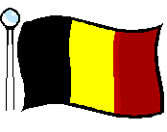

Aujourd’hui, nous sommes le …………………………., c’est la fête de la Dynastie, c'est-à-dire la fête de notre ………………..

Notre roi s’appelle ………………………… et notre reine …………………… Ils règnent sur la Belgique depuis 1993.

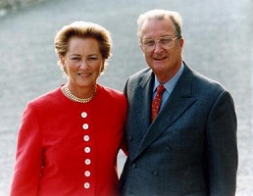

Ecris quelques activités du roi

…………………………………………………………………………………………………………………………………………………………………………………………………………………………………………………………………………………………………………………………………………………………………………………………………………………………….
……………………………………………………………………………………………………………………………………………………………………

En Belgique, nous avons déjà eu 6 rois :

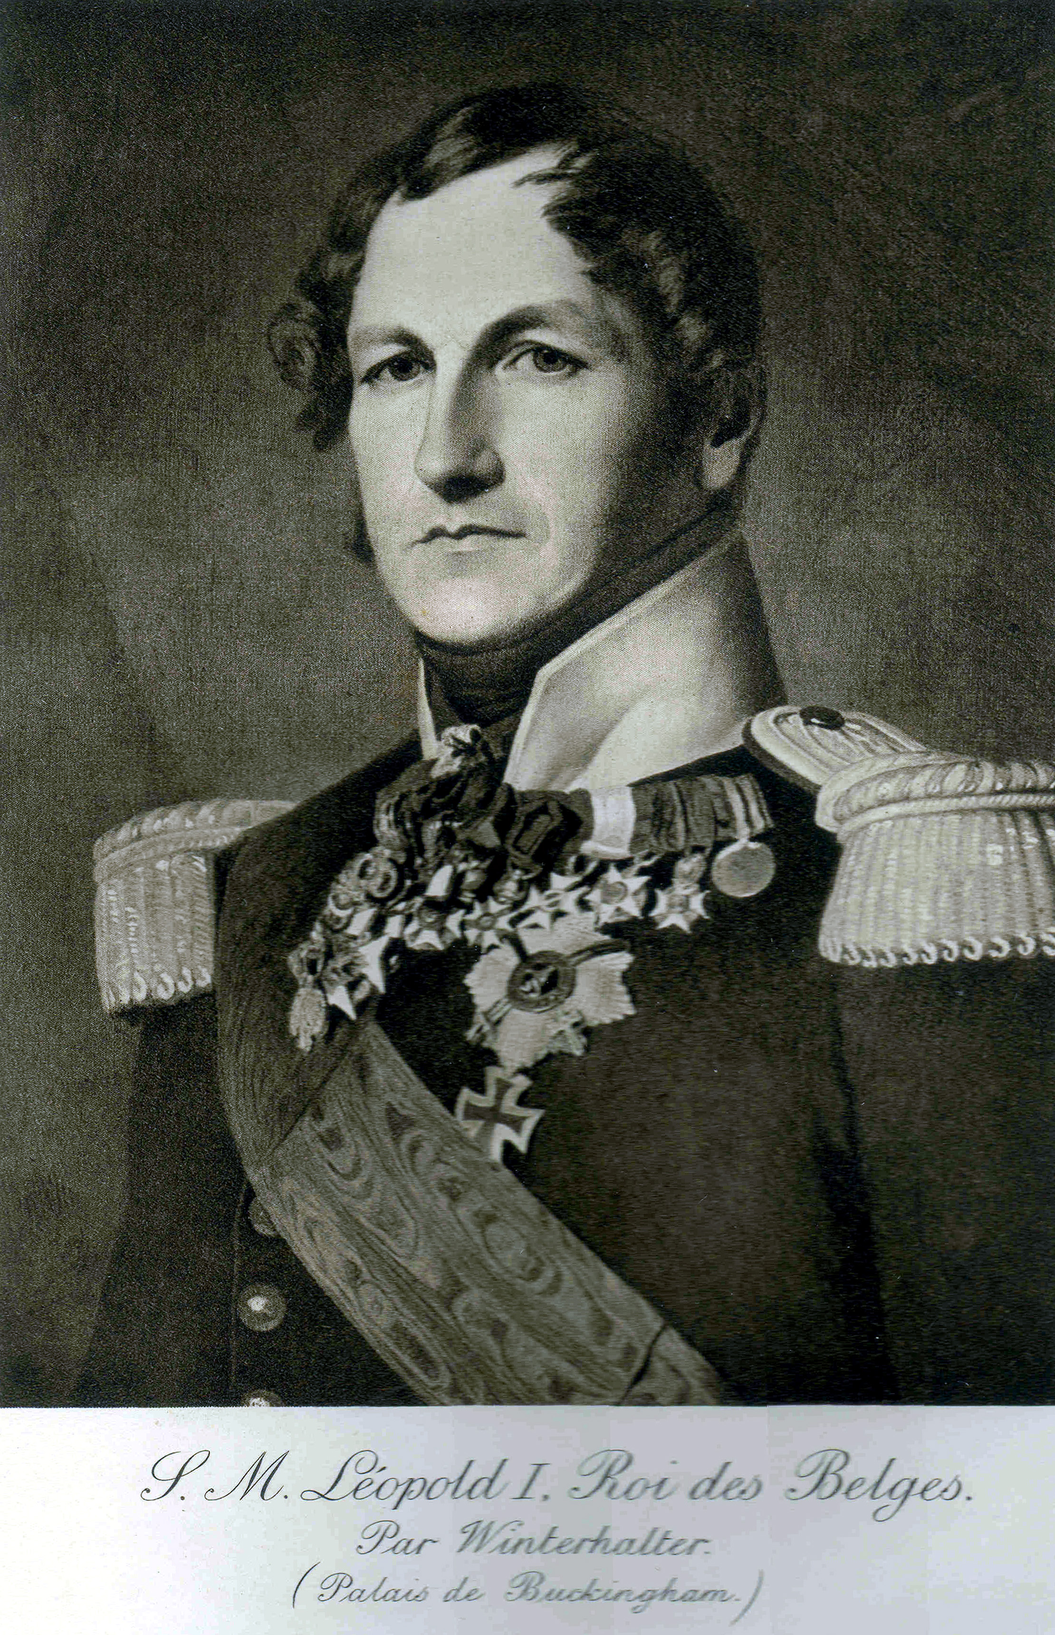  …………………….. | 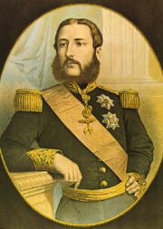  ……………………………… | 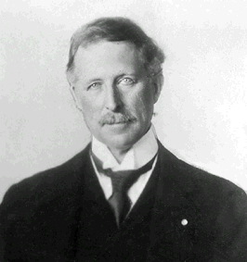  ……………………………..
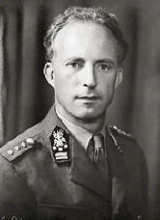  ……………………………… | 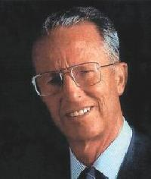  ……………………………. | 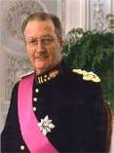  ……………………………..

Lorsque le roi Albert II abdiquera, ce sera son fils, le prince Philippe qui deviendra roi et la princesse Mathilde notre reine.

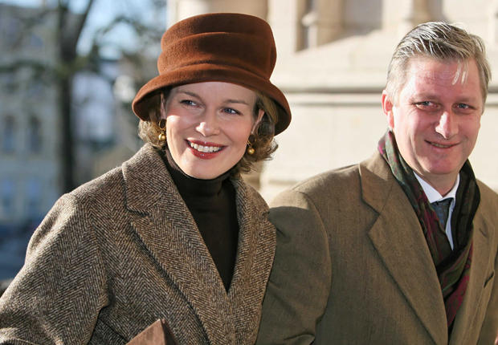

La devise de la Belgique : L’union fait la force.

